産後の生活と新生児の取り扱い
- 産褥経過
- 産褥
産後、母体の子宮・卵巣や全身の健康状態が、妊娠する前の状態まで回復する、およそ6～8週間のこと。妊娠で起きた体の変化を元に戻す大切な時期です。
ゆったりした気持ちで過ごしましょう。

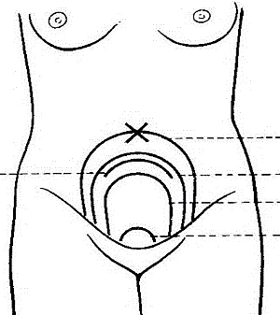
- 子宮の復古
後陣痛…子宮が元に戻る時に感じる陣痛様の下腹痛。
初産婦より経産婦が強く感じると言われています。
子宮は1週間以上経つとお腹の上から触れなくなります。
腟や会陰部は、4～8週間で、ほとんど元の状態に戻ります。
☆骨盤などの関節や靭帯は女性ホルモンの影響で緩みやすくなります。
→骨盤ベルトを装着し、骨盤を固定することが大切です。
《骨盤ベルト装着位置》

(2)悪露の変化
悪露は子宮の内側や腟の傷口などからの粘膜、血液、分泌物が混ざったもの。
悪露の量

血性 褐色 黄色
産後1週 2週 3週 4週

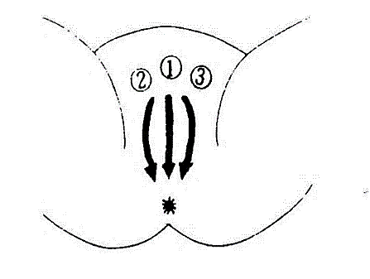
悪露がある間、排尿・排便後はウォシュレットを使用するか、
清浄綿を使って外陰部を清潔に保ちましょう。
前から後ろへ（肛門の方向に）拭きます。

◎消毒のしかた：清浄綿を3枚にわけ、①→②→③のように、
１回ごとに綿をとりかえて拭きます。

(3)乳房の変化
産褥3・4日頃より乳房の張りが強くなり分泌量が増えていきます（個人差があります）。

初乳：産後から産褥3～4日目位の母乳は、半透明、黄色味をおびており、 アレルゲンやウィルスに対抗するための免疫成分が多く含まれます
成乳：産褥3～4日目以後の母乳は白色で粘り気が少なく、水分・脂肪・たんぱく質・乳糖など、赤ちゃんの健康と成長を作る栄養素がバランスよく含まれます。

(4)精神の変化
産褥期は、ホルモンバランスや環境が急激に変化するため、うつ気分、涙もろくなる、
何だか不安になるなど精神的に不安定になりやすい時です。
マタニティブルーであれば一過性であって、1～2週間で軽快します。あまり頑張りす
ぎず、周りの人に協力してもらい、自分の身体を休めることを考えましょう。
産褥期の女性の1割に、不眠や意欲低下が起こる産後うつ病を発症する事があります。
☆育児不安や育児疲れを強く感じた時には、2週間健診や1か月健診を利用して助産師に
相談してみたり、地域の保健師に相談してみたりしてみてください。
《キーゲル体操の紹介》

子宮、膀胱、直腸などを骨盤から支え、腟や尿道、肛門を締める重要な役割を果たしている骨盤底筋群を鍛える体操です。
外陰部の痛みが落ち着いてきたら始めてみましょう。
  - 排尿中に意識的に排尿を止めてみます。こうすると尿道括約筋や腟が締まります。
10回程度を1セットとし、1日に3～4セット行うと効果があります。
  - 肛門をギュッと締めたりゆるめたりも効果があります。
    - と同様に繰り返し行ってみましょう。

Ⅱ.産後の生活
- 入院中の生活内容
詳しくはパスをご参照下さい。
退院前に退院診察があります。
退院日には、入院費の支払いと別に、オムツ・着物代￥700/日が必要です。
お子様が入院した場合、ミルク代がかかります。
（1回460円で1日3回分、上限1.380円で計算します。）
- 退院後の生活内容
産後週数 | 生 活 内 容
はじめの  1週間 | 面会時間：午後２時～8時※現在は面会制限中です  《病院》  ・産後は十分な休息が必要です！  ・家族の方は面会時間を守りましょう！
第2週目 | 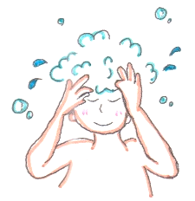  ・育児  ・沐浴、家事は家族に協力してもらい疲れない程度に  ・シャワーか、かかり湯で体は清潔に  ・２週間健診（希望者）
第3週目 | ・簡単な家事で体を慣らし、疲れたら横になりましょう
第４週目 | 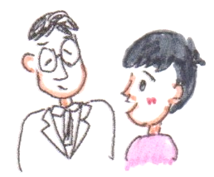  ・家事を少しずつ始めましょう  ・1ヶ月健診を必ず受診しましょう  ・健診で異常がなければ、入浴、性生活ができます
第8週目から | ・普通の生活に戻しましょう  ・無理のない程度に仕事をはじめてもよいです

Ⅲ.健診について
退院後育児や母乳のことなどで不安や心配事がある時に、是非ご利用ください
☆2週間健診 出産してから2週間前後の日に受診しましょう。
内容：赤ちゃんの体重測定・乳房観察・
育児相談など助産師が対応しています。
時間：月曜日～金曜日 14時～
おひとり30分枠です。
予約：午後から電話で予約をお願いします。
持参品：おむつ･お尻拭き･お着替え･タオル2枚･ミルク（必要時）
助成券･エジンバラ質問票（表裏記入してきてください）
☆1ヶ月健診 ※赤ちゃんの保険証を2番窓口に提示して外来にお越しください
内容：お母さんー血圧・体重・検尿・診察・採血（必要時）
赤ちゃんー計測・診察（小児科医師・助産師が対応します）
（医師・助産師が対応します）
時間：水・木・金曜日 １２；３０～
（＊１２：３０に必ずおいで下さい）
予約：予約票は退院の時にお渡しします。必ず受診しましょう。
持参品：おむつ･お尻拭き･お着替え･タオル2枚･ミルク（必要時）
助成券･エジンバラ質問票（表裏記入してきてください）
☆産褥外来 内容：助産師が育児相談や乳房マッサージ・児の体重測定などを行います。
時間：月曜～金曜日 １４時～ おひとり30分枠です。
予約：産婦人科外来に電話予約
※￥790（再診料）がかかります（2021年6月現在）

＊1ヵ月健診を他の病院で受ける予定の方は、今後の相談窓口がその病院になります。
赤ちゃんのこと、お母さんの身体のこと、育児に関すること等は、
1ヵ月健診を受ける病院に電話してご相談ください。 （2021年7月改定）
Ⅳ.産褥に起こりやすい異常
1.子宮復古不全：胎盤や卵膜の一部が子宮内に残っていることで子宮の収縮が悪く、赤い悪露（生理の2日目程度）がいつまでも出る。
2.外陰部（縫合部）の異常：退院したあとも傷が痛かったり違和感がある。
3.乳腺炎：乳房の一部が赤く、しこりになっていて痛みがある。悪寒があり39～40度の熱がでる。乳頭の傷に不潔な手指や衣類が触れ、そこから化膿菌が入り炎症をおこす。
☆乳腺炎になる前に、乳房トラブルは早めに産褥外来や近くの助産院を利用しましょう。
4.膀胱炎、腎盂炎：尿が近くなり、排尿時に痛みを感じ高熱がでる。
5.産褥熱：お産後の子宮、腟、外陰部の傷から細菌が入って炎症をおこし、発熱する。

★以上のような症状があったら次回受診を待たずに相談しましょう。

Ⅴ.家族計画
  - 家族計画とは
家族計画とは、家族の経済状態・健康状態・子どもの将来などから、家族のしあわせを考え、計画的に出産することです。
望まない妊娠に悩む女性も少なくありません。家族でよく話し合い、妊娠を望まない時期は、きちんと避妊しましょう。

  - 避妊方法
『産後のファミリープランニング』を参考にしてください（P3）。
子宮がん検診も、今後大切になってきます。近くのかかりつけ産婦人科医を見つけ、家族計画の相談や子宮がん検診を行うとよいでしょう。

Ⅵ.赤ちゃんの生理と育児
- 新生児
生まれてから4週間の赤ちゃん。新しい環境に慣れるために、いろいろな変化が見られます。生活能力が不安定で、抵抗力が弱いので、安静、保温、清潔が大切です。

- 新生児の生理
・基本ポーズ：腕をW字に、足をM字に ・大泉門：頭のてっぺんのポコポコ
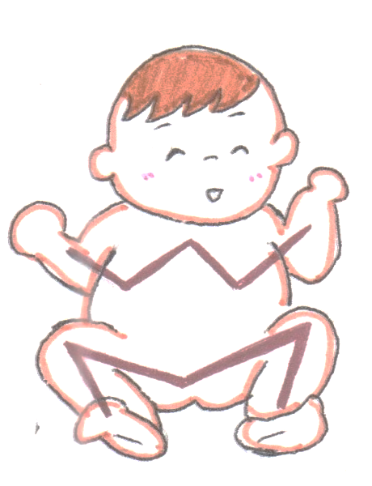
軽く曲げています。 しているところです。
生後1年半くらいで閉じます。
・体温：36.5度～37.5度
体温調節が不安定なため、 ・黄疸：生後2～3日ごろから皮膚
周囲の環境で変化します。 が黄色になってきます。
元気があれば心配ありません。
・心拍数：120～160回/分
・皮膚：生後2～3日すると、肌
- 呼吸数：40～60回/分 が乾燥して薄皮がむけてきます。

- 尿：10～15回/日 ・へその緒：生後5～7日でとれます。
濃くて褐色に見えることがあります
・新生児偽月経：女児では、お母さんのホ
ルモンの影響で性器よりおりものや
・便：生後1～2日は、黒緑色の便（胎便） 出血があることがあります。
がでます。その後、次第に黄色便に 特に心配ありません。
移行していきます。
便が気になる時には母子手帳の写真を参考にしてください。

・母乳栄養の便：柔かく卵黄色、下痢っぽい、甘酸っぱい臭い。
・ミルク栄養の便：やや硬く、淡黄色、白い粒々が混じることがある。

・生理的体重減少：生後4～5日までは、一時的に体重が減ってきます。摂取水分よりも尿や便などの排泄水分が多いためです。生後約1週間で、生まれた時の体重に戻ります。

・睡眠：発育が盛んな乳児は、十分な睡眠が必要です。生後2週間位は、目を閉じていることが多いです。生後1ヶ月ごろから次第に目を覚ましている時間が長くなります。

・赤ちゃんの血液型：出生時、治療上必要でなければ血液型の検査は行っていません。生後1年以上経過してから、かかりつけの小児科で行いましょう。
- 赤ちゃんの気になる症状への対処法
SOS
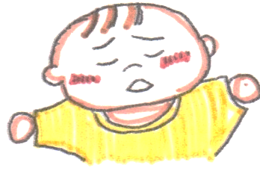
- 泣いてばかりいる
・オムツが汚れている。
・母乳やミルクが足りない、または、飲みすぎ。
・げっぷがでていない。
・お腹が張っている、便が暫くでていない。
・手足が冷たい。
・顔色が青白くて、活気がない。
・ぐったりしている。
・呼吸があらくて、苦しそう。
・飲み（哺乳力）が悪い。

・落ち着くまで抱っこしてみましょう。

- 眠ってばかりで授乳できない
・黄疸は強くないですか。
・オムツを替えたり、手足を触ってみましょう。

- 吐く
赤ちゃんの胃は縦型で、胃の入り口の筋肉も弱いため、オムツをかえる時やげっぷをする時、授乳して少し時間が経った時などに、口の端からタラリと吐くことがあります。機嫌がよく飲みもよければ心配ありません。
＊噴水様の嘔吐、血液や黄緑色の嘔吐の時は、病院へ連絡しましょう！

- げっぷしない
授乳後5分くらいしてもげっぷしない時には、顔を横に向けて寝かせてあげましょう。

- しゃっくりをする
しゃっくりは病気ではありません。授乳したりすることで止まることがあります。

- 下痢・便秘
赤ちゃんは、腸の消化吸収機能が未熟なため、水に近い軟便で10回以上も排泄することがあります。こまめにオムツをかえてあげましょう。
また、腹筋が弱いため、排便時に十分な力を入れることができず
2～3日に1回しか排便のない場合もあります。

足は動かないようにしっかり支える
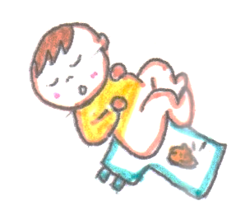
お腹が張っていないか、機嫌は悪くないかを観察して、
綿棒にベビーオイルを付け、
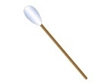
肛門刺激をしてみましょう。

綿棒の先1～1.5cmまでを肛門にゆっくりと挿入して、小さい円をかくように刺激します。

- 熱がある
・着せすぎていませんか。
・熱が38度あっても、機嫌がよく、飲みが良ければ心配ありません。
＊ひきつけや咳・鼻水・呼吸が苦しそうなどがある時は、病院へ連絡しましょう！
- おしりが赤い
尿や便で湿ったオムツによって蒸れて、皮膚が傷つきやすくなり、そこに便や尿などが刺激になって起こる皮膚炎です。おしり拭きでの摩擦刺激も原因になります。
・こまめなオムツ交換。
・臀部浴（ボトルにぬるま湯を入れて洗い流す、洗面器などにおしりをつけて洗う）。
・紙オムツのメーカーを変更、紙オムツから布オムツへ、布オムツから紙オムツへ変更。
・おしり拭きの使用中止し、微温湯で湿らせた綿花へ変更、、またはメーカーの変更。
・軟膏を塗る。

- 湿疹ができた
・着せすぎていませんか。
・清拭や沐浴でこまめに、スキンケアしましょう。

- おへそが出血したり、ジュクジュクしている
・タオルやガーゼで水分をふき取り、圧迫します。
＊出血やジュクジュクを繰り返す、おへその周りが赤くなっている時は、病院へ連絡しましょう！

- 顔や目の白色のところが黄色い
・機嫌がよく、よく飲んで、たくさん排泄があれば心配ありません。
生理的範囲内の黄疸でしょう。
＊元気がない、飲み（哺乳力）が悪い、寝てばかりいる時は、病院へ連絡しましょう！

- くしゃみや鼻づまりがある
赤ちゃんの鼻の粘膜は敏感で、鼻の奥は狭いので、容易にくしゃみや鼻水がでます。
鼻息の音がすることもあります。苦しそうでなければ心配ありません。
鼻の掃除は、手前だけにして、綿棒を入れすぎないようにしましょう。

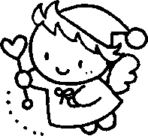
お知らせ
「赤ちゃんが泣き止まない～泣きへの対処と理解のために～」
YouTube厚生労働省の動画を必ず視聴しましょう。

- 赤ちゃんの環境
◎日当たりがよく、換気しやすく、
静かな部屋。
（室温24～26℃、湿度約50％） ◎赤ちゃんのベッドは、物が落ちて
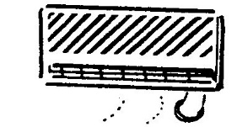
こない場所に。
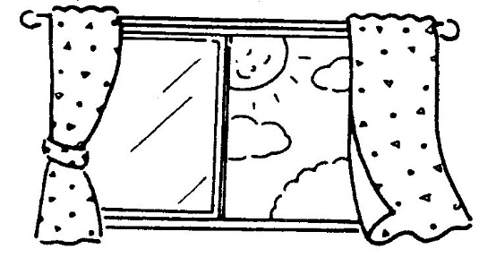
たんすの上は、落ちそうな物が ないように気をつけましょう。

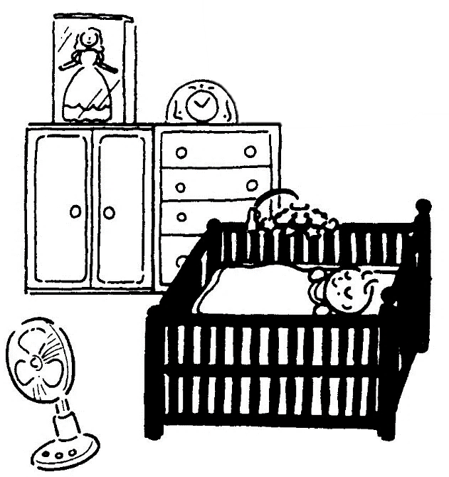
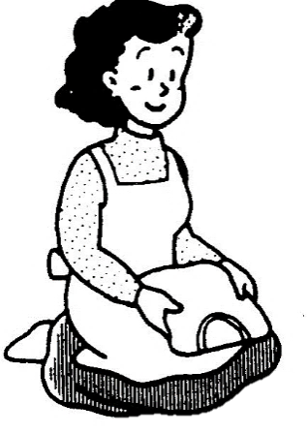

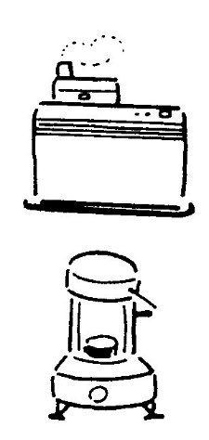

◎扇風機：直接赤ちゃんに向けないように。壁に風を反射させましょう。
◎ストーブ・暖房：乾燥しないように加湿、換気に気をつけましょう。
×こたつ：絶対に入れない。
×電気カーペット：直接寝かせない。
◎湯たんぽ、電気あんか：50度くらいのお湯を入れ、ふたをきちんと閉める。
カバーをつけ、足元から20cm以上離す。
◎衣類の調節：着せすぎに注意しましょう。背中に手を入れ汗ばんでいたら1枚薄く。手足が冷たい時は1枚多くを目安に。

5．感染予防と安全
（1）ほこりのたたない部屋に寝かせましょう。
（2）赤ちゃんを抱っこする時は、必ず手を洗いましょう。
（3）風邪をひいた時は、マスクを使用しましょう。風邪をひいている人は、赤ちゃんと接するのを控えましょう。
（4）お母さん、その他の家族全員が健康に気をつけましょう。
（5）犬、猫などのペットは、できるだけ別々の部屋で過ごしたほうがよいでしょう。

